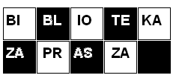
Słowo o pisarzu.

Tadeusz Konwicki – urodził się w roku 1926. Dzieciństwo i młodość spędził na Litwie. Podczas II wojny światowej walczył w oddziałach partyzanckich. Wydarzenia, które widział odcisnęły w jego psychice niezbywalne piętno, często więc wracał do nich w swoich tekstach. Należał do pisarzy krytykujących komunizm w Polsce. Od połowy lat przebywał z władzami komunistycznymi w ostrym konflikcie, został objęty zapisem cenzury, swoje dzieła musiał więc publikować w obiegu niezależnym. Jego najlepsze powieści to: ,,Mała apokalipsa”, ,,Sennik współczesny” i ,,Rojsty”.

Książka do poduszki.

Książki Edith Nesbit są pięknymi opowieściami, które przypomną nam dzieciństwo. Autorka napisała je prostym, zrozumiałym dla każdego językiem. Czyta się je dość szybko, lecz zostają one w pamięci na długo. Warto je również polecić swojemu młodszemu rodzeństwu – zwłaszcza jeśli nie lubi ono czytać. Twój brat czy siostra szybko się przekona, że książka jest lepsza od filmu.

Tylko dla orłów.

Zbiór opowiadań Andrzeja Mularczyka pt. ,,Kto się komu śni” to obowiązkowa pozycja dla tych, którzy lubią tematykę obyczajową. Znany niegdyś pisarz i dziennikarz zmierzył się z problemem zła na świecie.

Uważa on, że jego przyczyną jest zazdrość. Poczucie niższości sprawia, iż
człowiek potrafi posunąć się do najgorszych czynów.

Zamiast filmu.

,,Przygody Trzech Detektywów” znanego reżysera Alfreda Hitchcocka z powodzeniem mogą zastąpić godziny spędzone przed telewizorem. Wartka akcja i niezliczona ilość zagadek, które można spróbować samemu rozwiązać to nieliczne z wielu argumentów przekonywujących do tego, aby sięgnąć po książkę z tej serii.

Walka z bezprawiem.

Gra ,,Urban Chaos” mimo tego, że ma już ponad 9 lat, ciągle posiada wiernych fanów. Gracz wciela się w niej w rolę czarnoskórej policjantki wykonującej różne zadania. Akcja dzieje się w fikcyjnym mieście Union City, w którym grasuje gang ,,Wildcats”. Ludzie, którzy do niego należą są zdolni do wszystkiego – zadaniem gracza jest ich powstrzymanie.

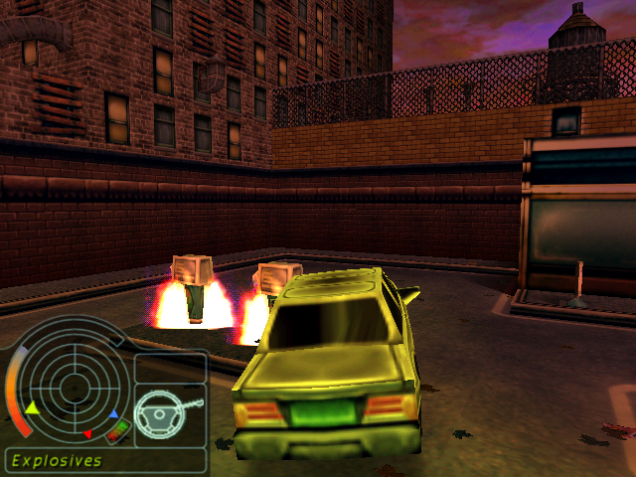

Pragnę przypomnieć uczniom klasy II gimnazjalnej, że naszą następną lekturą szkolną będzie najprawdopodobniej powieść Ernesta Hemingwaya pt. ,,Stary człowiek i morze”.

Opracował Dawid Jewdokimow.

